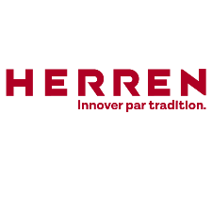
Une entreprise dynamique dans laquelle nos 70 collaborateurs se mobilisent chaque jour au service de la clientèle pour offrir des prestations diverses et de qualités dans les domaines suivants : Installations sanitaires – Chauffage – Ferblanterie – Couverture – Tôlerie industrielle – Découpe Laser & Jet d’eau

Plieur CNC à 100%

Tôlerie industrielle – Laser & Jet d’eau

Votre défi
Définition du poste:
- Lecture de plan
- Recherche d’information
- Pliage CNC (Bystronic)
- Contrôle dimensionnel
- Contrôle qualité
- Et toutes tâches liées au métier de CAI

Votre profil :
- CFC Constructeur d'Appareils Industriels
- Constructeur métallique ou équivalent
Nous vous offrons
- Un travail passionnant et diversifié
- Une place stable dans une entreprise en constante évolution et de confiance
- Rémunération en adéquation à l’expérience et CCT respectée
Entrée de suite ou à convenir.
Vous vous reconnaissez dans ce poste ? Vous souhaitez un nouveau défi dans une entreprise dynamique ? Alors envoyez rapidement votre dossier complet (CV, certificats de travail, lettre de motivation et diplômes) à l'adresse suivante :
Herren Frères & Cie
A l’att. De M. Alexandre Herren
Rte de Lausanne 46 CP 90
1422 Grandson
a.herren@herren-freres.ch g.herren@herren-freres.ch
Nous, nous réjouissons d'étudier votre candidature en toute discrétion, veuillez prendre note que nous ne répondrons qu'aux dossiers de candidature complet et correspondants au profil recherché

